**Como agregar nuevos desarrolladores (colaboradores) en los repositorios de GitHub de la plataforma Dory**

**Objetivo:**

Proporcionar la información necesaria para acceder y agregar colaboradores en un repositorio de la cuenta "doryteam1" en GitHub.

**Descripción del Plato:**

En esta receta, se detallarán los pasos para adicionar colaboradores a un repositorio de la cuenta "doryteam1" en GitHub, donde se aloja el código fuente y los recursos relacionados con el proyecto en la plataforma Dory.

**Recursos Necesarios:**

* Un dispositivo con acceso a Internet.
* Cuenta de usuario en GitHub.
* Invitación a un repositorio en la cuenta “doryteam1" por parte del administrador.

**Pasos:**

**1. Inicio de Sesión en GitHub como administrador:**

Abre un navegador web en tu dispositivo y accede a GitHub: https://github.com/.

Inicia sesión con la cuenta de usuario de administrador de los repositorios de la cuenta doryteam1:

Email: [*********@gmail.com](mailto:*********@gmail.com)

contraseña: **********

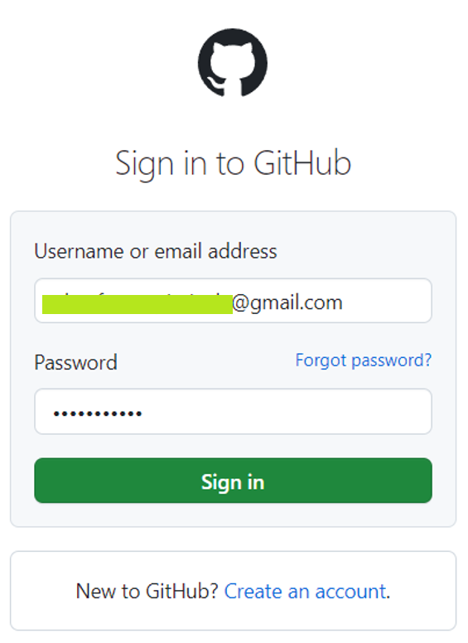

Imagen Formulario de login en github.com

**2. Envío de la invitación al Repositorio:**

Ingrese al repositorio al cual quiere agregar un nuevo colaborador

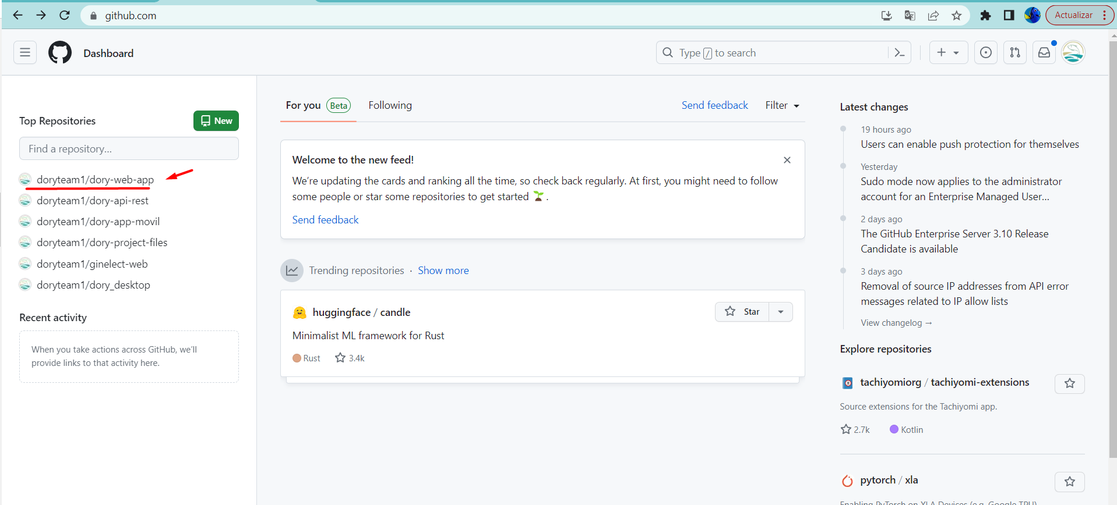

De clic en “Settings”

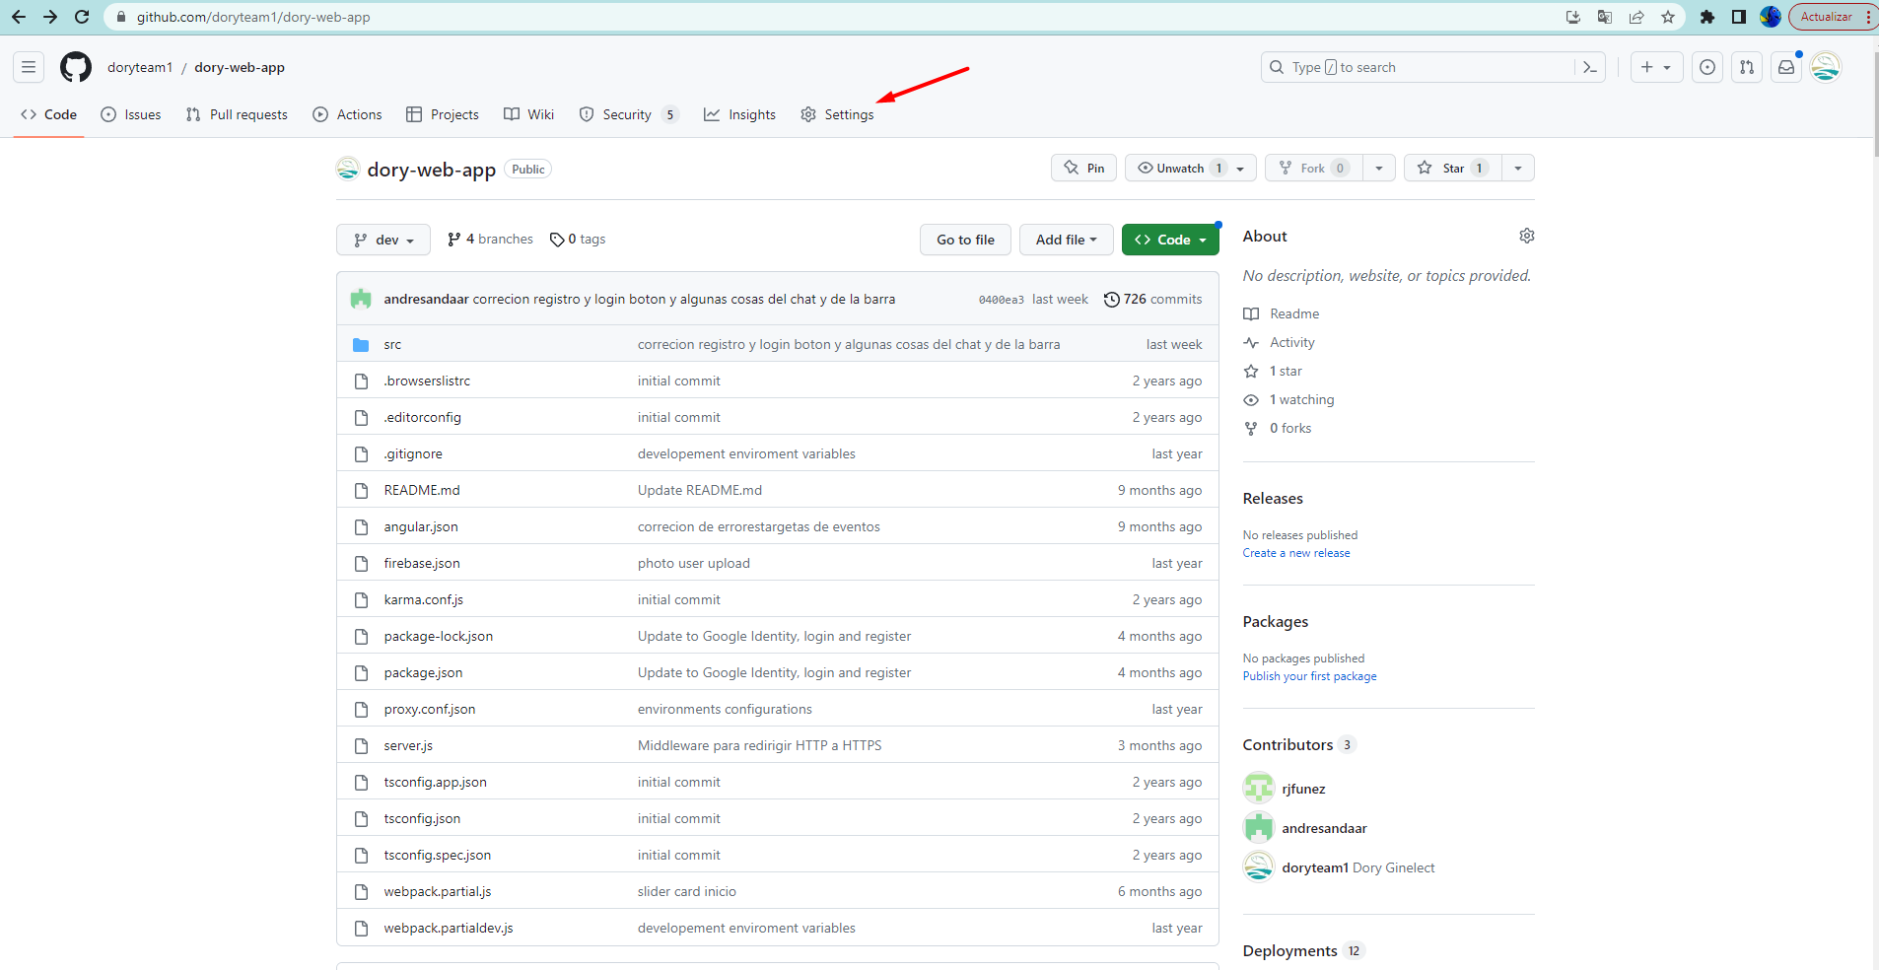

Clic en collaborators

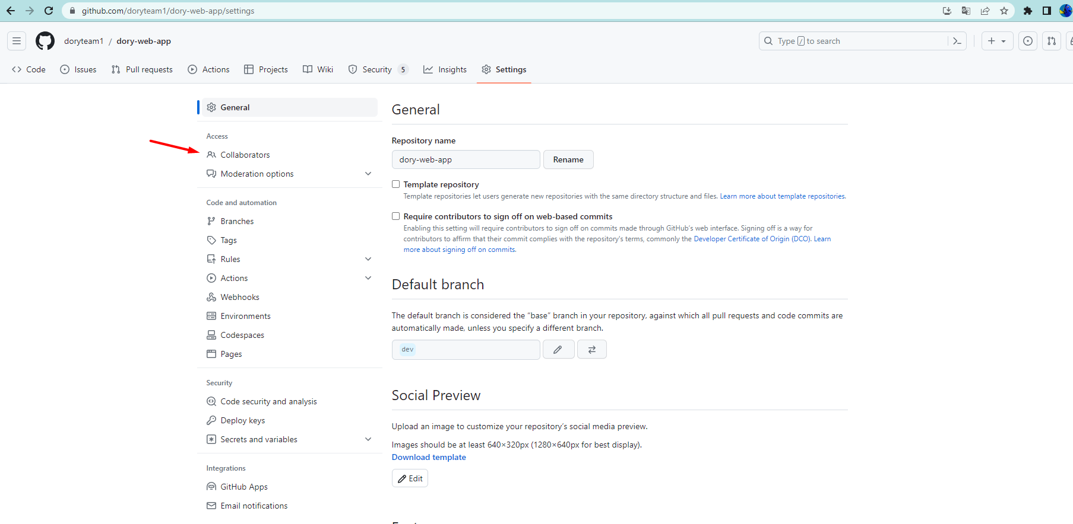

Confirme ingresando la contraseña:

***********

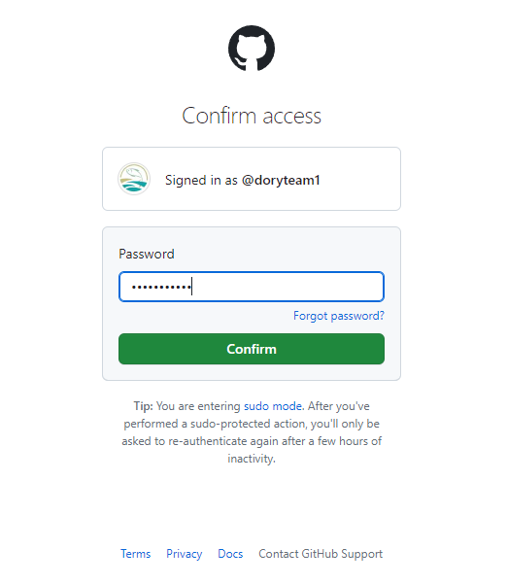

Presiona el botón “Add people”

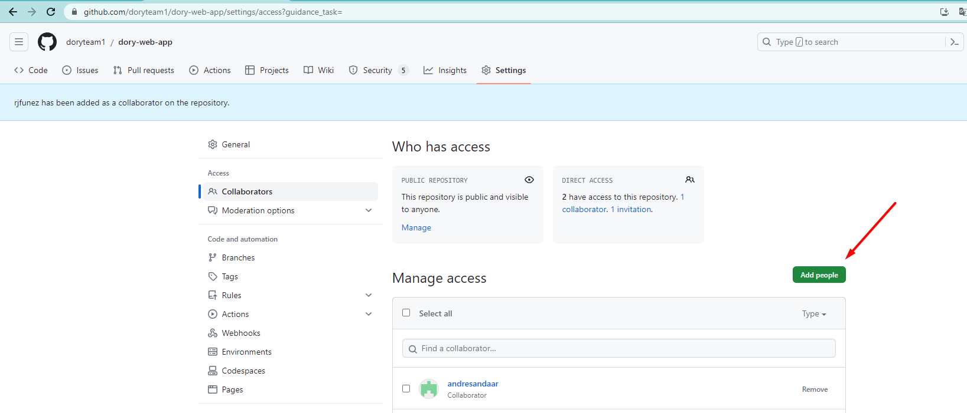

Escribe el nombre de usuario o correo del colaborador que desea agregar al repositorio. Como ejemplo se va agregar al usuario rjfunez. De clic sobre el nombre del usuario.

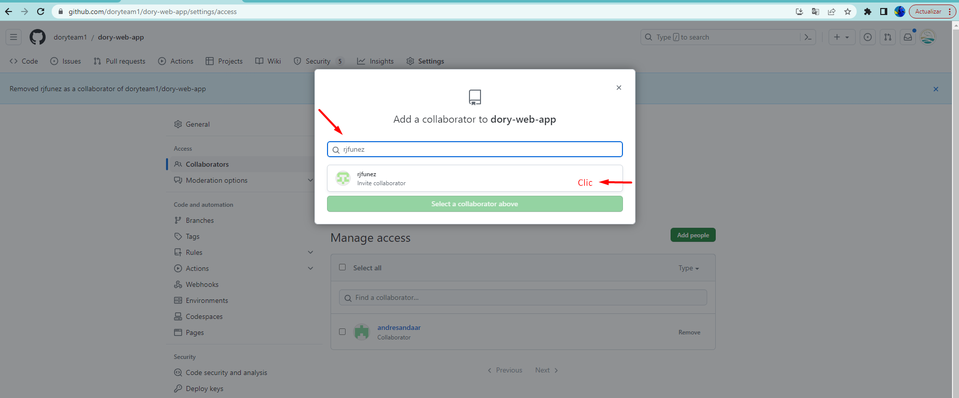

Luego de clic en el botón “Add username to this repository”

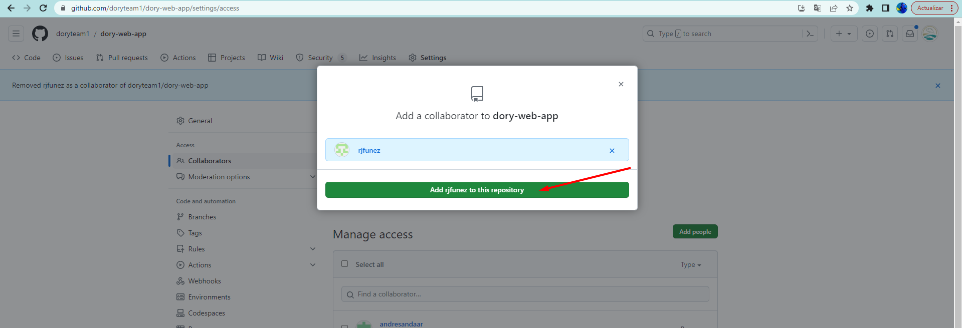

**2. Aceptación de la Invitación al Repositorio:**

GitHub enviará la invitación al correo del colaborador. El colaborador deberá presionar el botón “View invitation”.

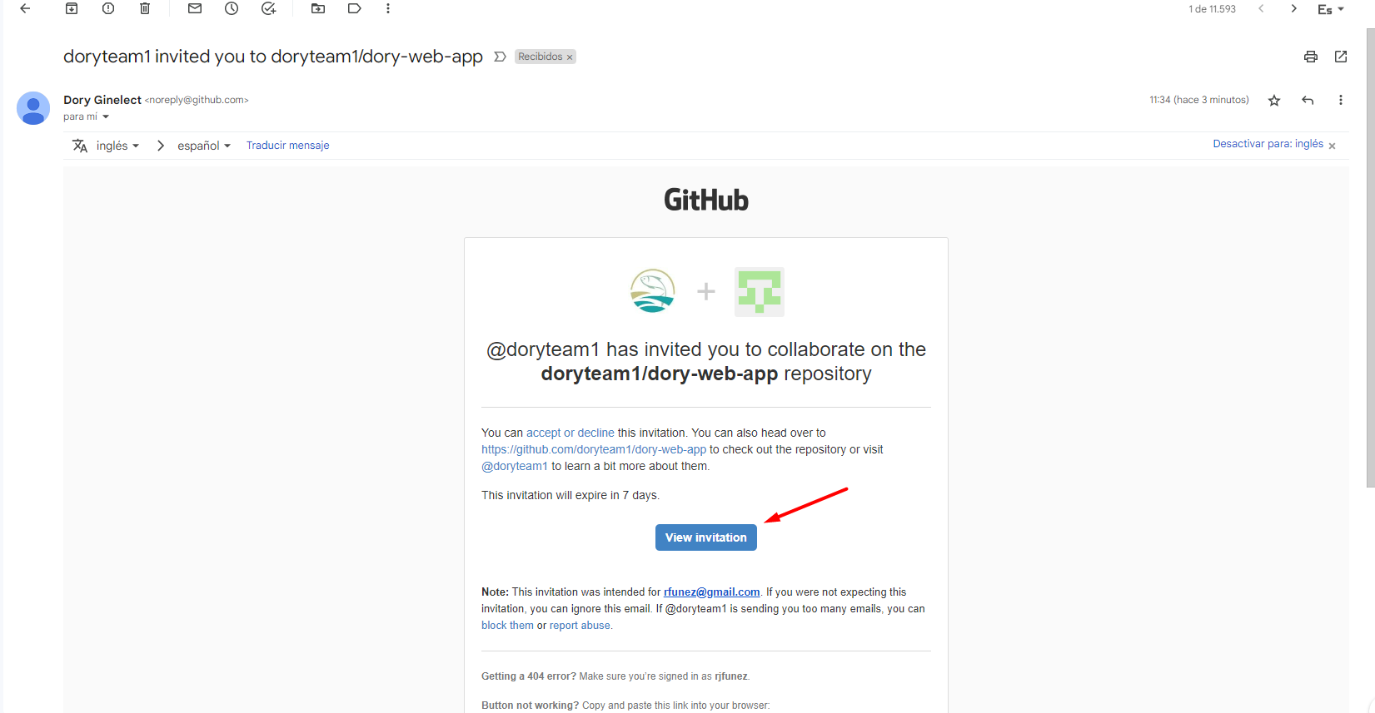

Se redireccionará a una página de GitHub. El colaborador deberá presionar sobre el botón “Accept invitation” para aceptar la invitación al repositorio.

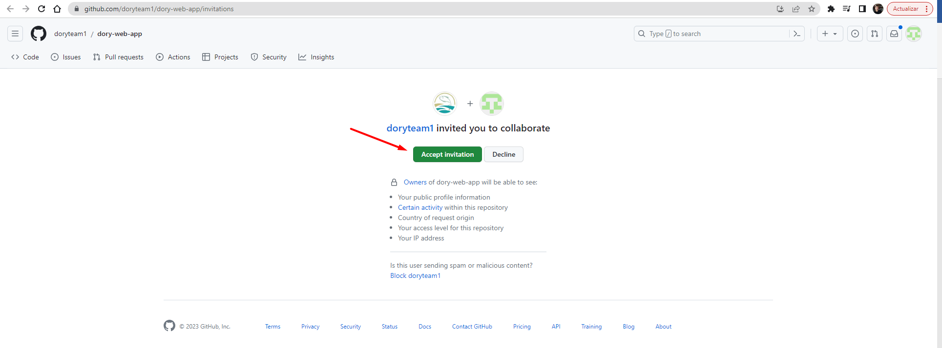

Listo el colaborador quedará agregado al repositorio

